**实验任务一**

1. 使用DOS命令创建如下图所示目录结构，并用edit命令在a.txt文件下输入自己学号和姓名；
2. 将步骤（1）中创建的目录和文件删除，编写bat文件并执行重新完成目录和文件的创建，bat文件命名为test1.bat。

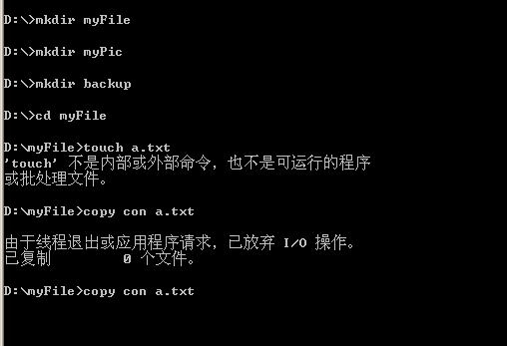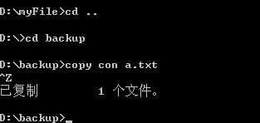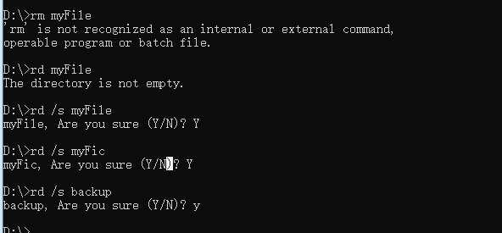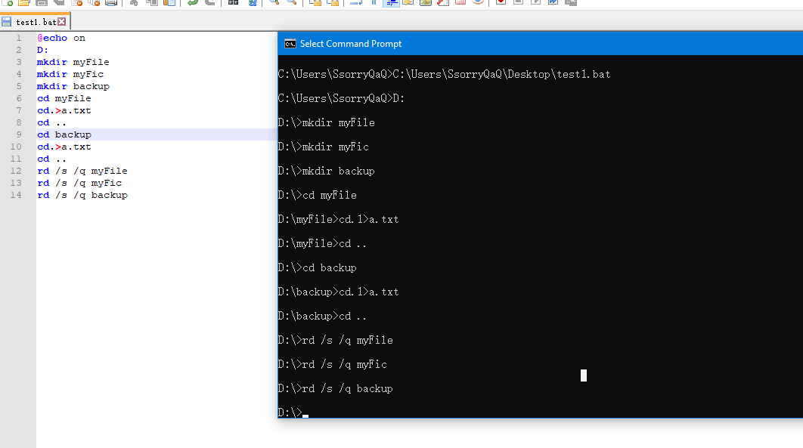

**实验要求：**截图保存所有操作关健步骤到word文档，提交到课程网站。

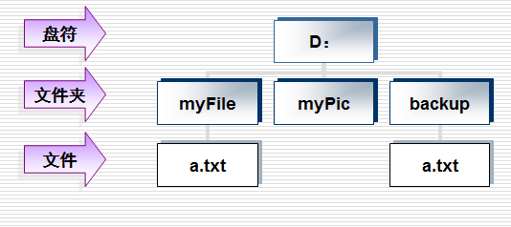

**实验任务二**

（1）编写bat文件，启动word程序，启动前给出文字提示，文件命名为test2.bat

**实验要求：**复制bat脚本内容到word文档。

答案：

@echo off

echo 你好，按任意键将准备启动wps

pause

rem 准备启动wps

cd C:\Users\ASUS\AppData\Local\Kingsoft\WPS Office\10.1.0.6874\office6

start wps.exe

**实验任务三**

（1）在windows下执行3个网络命令并截图。

Ping、ipconfig、route等

